ГБОУ СПО Тольяттинский социально- экономический колледж

Мастер класс
Рельефное панно из гипса
Авторская форма художественного творчества
Преподаватель высшей категории художественных дисциплин: Петрова Надежда Васильевна
Мастер-класс может быть проведен:
- с педагогами и для них без участия детей;
- с группой обучающихся детей или с отдельными детьми для педагогической аудитории.
Цели:
- Демонстрация и передача собственного преподавательского опыта .
- Формирование, углубление и расширение умений и навыков при работе с гипсом и лакокрасочными материалами;
- Развитие творческих способностей, эстетического воспитания, образного представления и воображения. Развитие эстетического чувства формы, цвета, композиции.
Задачи:
- Показать процесс создания рельефного панно из гипса.
- Распространение передового педагогического опыта.
- Внедрение новых технологий обучения и воспитания.
Метод обучения: информационно- сообщающий, практический
Усвоение новых понятий и способов действия
План проведения мастер-класса
- Организационный момент;
- Техническое оснащение: компьютер, проектор. Презентация.
- Расположение материалов и инструментов;
- Материалы для работы: гипс, вода, клей прозрачный «Момент», акриловая краска (золото, перламутр, серебро), Лак акриловый прозрачный, картон;
- Приспособления для работы: рабочий стол, пленка для зашиты рабочей поверхности стола, пластиковая прямоугольная форма для отливки с растительным мотивом, емкости для воды и разведения гипса (2 пластиковые бутылки), палитра, пакет для отходов обрезки гипса;
- Инструменты для работы: мутовка, кисти ручковые (белка № 3, 5), ветошь, канцелярский нож.
- Специальная одежда: халат, косынка, перчатки.
- Приветствие всех участников мастер- класса. Регистрация участников.
- Вступительная теоретическая комментирующая часть: Рельефное панно из гипса.
Показ слайдов с комментариями: Мотивация. Идея. Разработка творческого решения композиции панно. Декоративно-прикладное искусство, декор, композиция, мотив, панно, гармония, рельеф, барельеф, горельеф.
Панно в виде римской розетки можно изготовить из прекрасного материала, как гипс. Это очень красивый материал, легко поддается окраске и может приобретать любую форму.

- Технологическая практическая часть: Изготовление рельефного панно из гипса
Для выполнения панно из гипса необходимо:
- приготовить рабочее место для этого накрывают стол клеёнкой, расставляют емкости с гипсом и водой, размещают рядом мутовку, и форму;
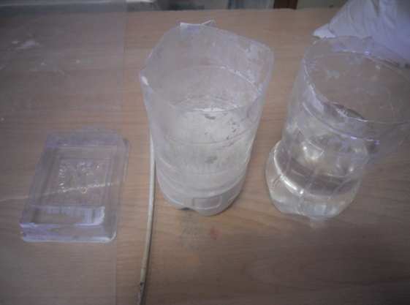
- приготовить формочку, в работе нужно использовать только чистую емкости. Формочку необходимо помыть или пройти влажной кистью по всем внутренним рельефам, убрать пылинки, волоски. (После работы с гипсом емкости запрещается мыть в раковине, так как вы однозначно засорите и забетонируете трубы, после высыхания гипс прекрасно можно удалить в мусорный пакет из емкости и использовать её можно неоднократно).
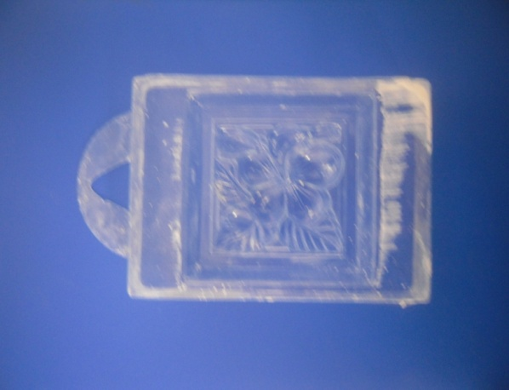
- Приготовить гипсовый раствор и им залить формочку.
Гипс засыпают в воду и размешивают мутовкой, получая сметанообразную массу. Размешивают гипс в воде до консистенции жидкой сметаны и заливают его в форму, минут через 15-20 гипс затвердеет.
- Для равномерного распределения гипсового раствора по всей полости формы и для удаления пузырьков воздуха, формочку необходимо в течение минуты осторожно потряхивать. При этом работу следует выполнять "в темпе", так как разведенный гипс быстро затвердевает. А лишний гипс нужно удалить плотным картоном, чтобы все модули на обратной стороне получились ровными с одинаковой высотой.
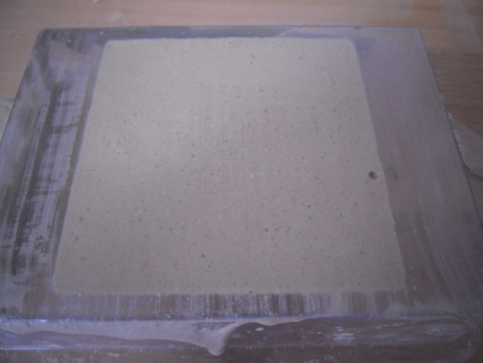
- Просушивание отливок. Для застывания смеси в форме, нужно поставить форму на ровную поверхность и оставить на 20- 30 минут.
После просушивания аккуратно отгибают края формы, слегка надавливают на основание и вынимают полученную отливку из формы.
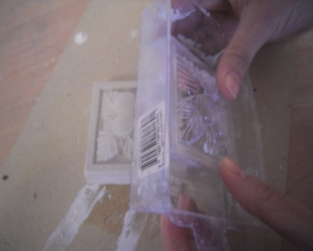
- Обрезка облома (удаление лишнего гипса по краям отливок).
С застывшей заготовки, снимают излишки канцелярским ножом и оставляют в теплом месте для окончательной просушки.
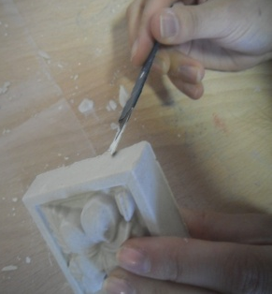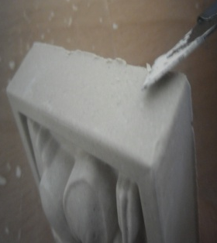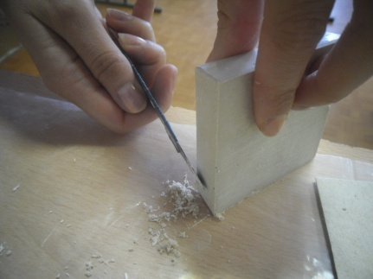
- Отливка модулей отливок из гипса. Для выполнения панно нам потребовалось 9 отлитых модулей с растительным элементом.
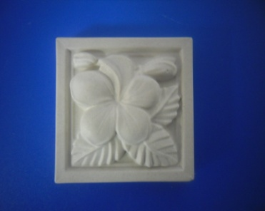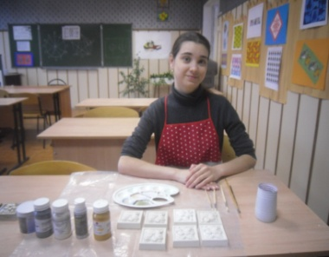
- Декорирование отливок: раскрашиваем полученные отливки кистью и потираем ветошью акриловыми красками выполняя имитацию под серебро, золото, эмаль, перламутр, если хотим придать изделию большую декоративность. Когда краска высохнет, изделие можно покрыть бесцветным лаком.
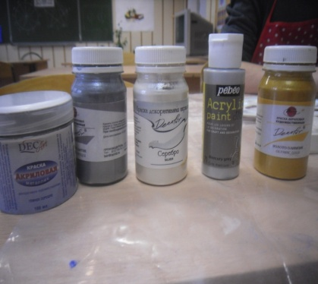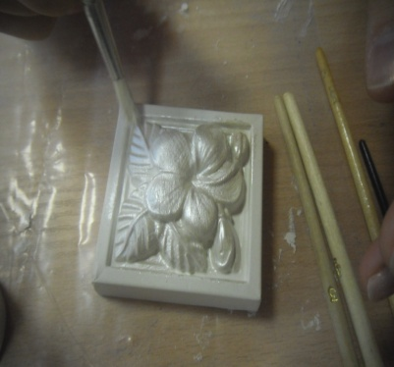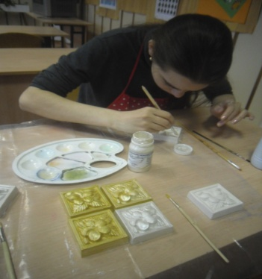
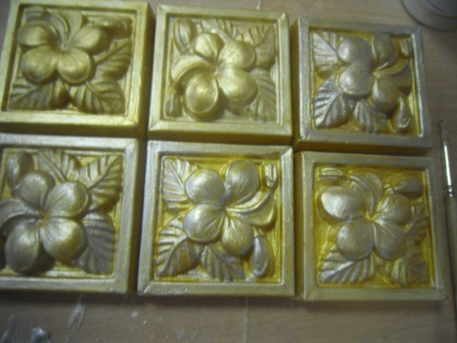
- Выбор оклада: для объемной композиции необходим- оклад это глубокая рама со стеклом, можно конечно и рамки использовать в работе, но эстетично располагать композицию в нем. Гипс гигроскопичен, поэтому его лучше защитить от влаги и атмосферных воздействий.
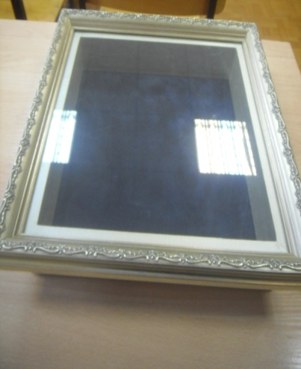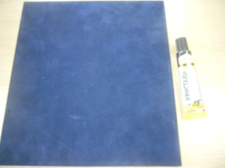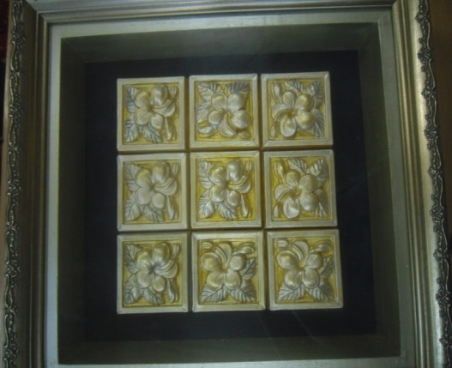
- Приклеивание модулей отливок к основе панно. У оклада есть подложка- плотный картон с бархатной предметной плоскостью на которую мы наклеиваем 9 модулей отливок точно по середине образуя орнамент в квадрате. Клей лучше брать прозрачный «Момент» или «Кристалл». После приклеивания оформляем панно в оклад и работа готова.

- Обсуждение занятия самими участниками мастер-класса;
- Подведение итогов руководителем мастер-класса (самоанализ).
- Вывод. Советы и рекомендации по практическому применению материала, информации.
- Заключение. Предлагаю использовать материал, информацию в вашей практической творческой деятельности.
Работу не только можно продать, но и подарить, тем более она сделана своими руками из гипса, и таких больше нет, такой подарок особенно приятен: он таит в себе тепло сердца, любовь и уважение к человеку, для которого стараешься. Таким образом, лепнина из гипса позволяет действительно индивидуализировать интерьер, в зависимости от вкуса его хозяина. Гипсовая лепнина предоставляет самые широкие возможности для воплощения любых дизайнерских решений, тем более материал экологичен, доступен, есть всегда в продаже и недорог.
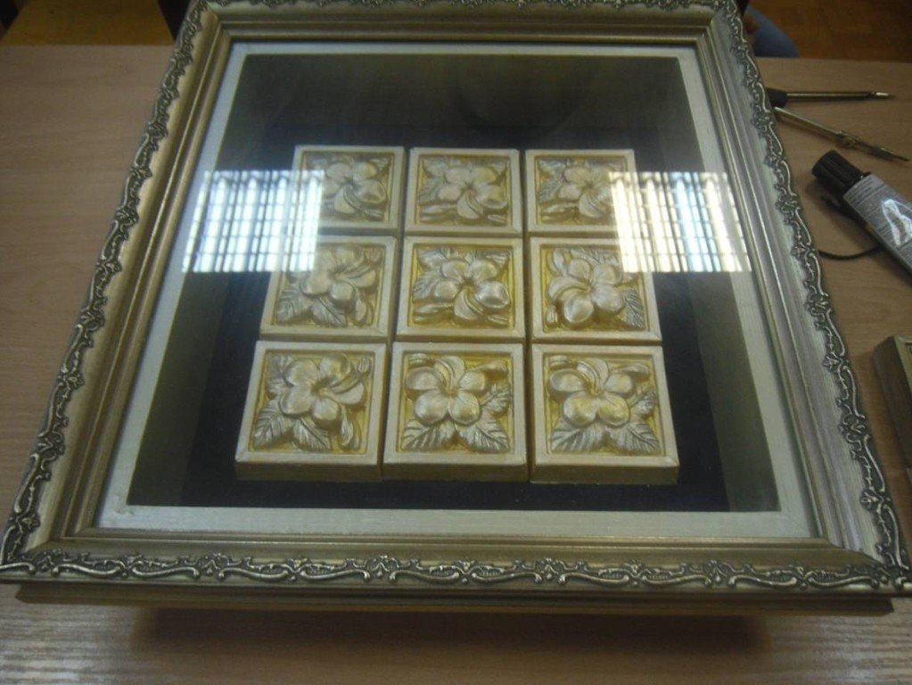
Рис.1 Рельефное панно из гипса

Мини – выставка работ учащихся с ОВЗ групп ХО-21, ХО-31.ТСЭК Преподаватель Петрова Н.В.
Изделия, выполнены из гипса
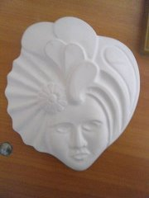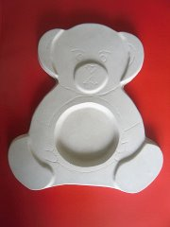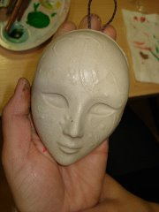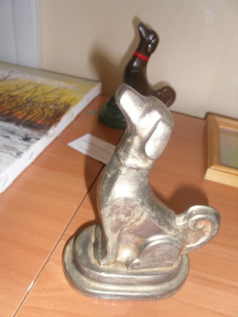
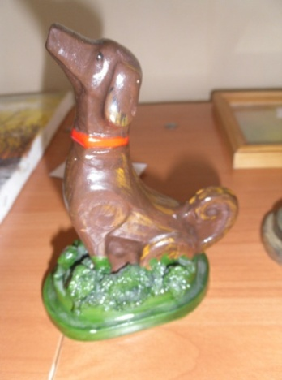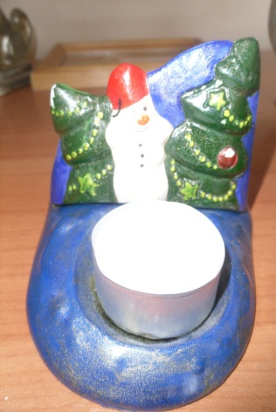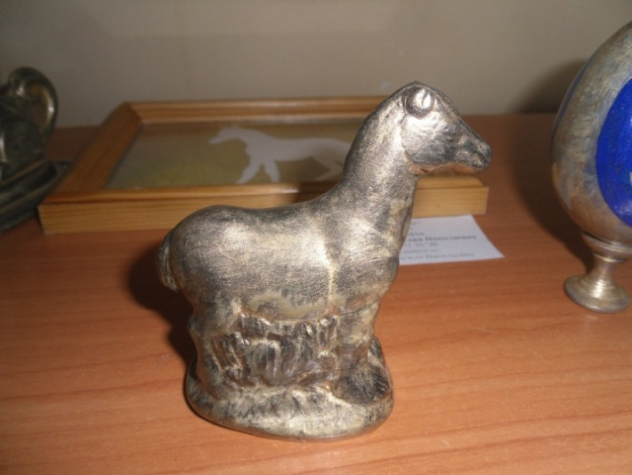
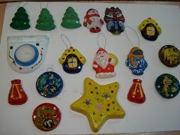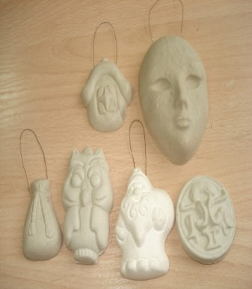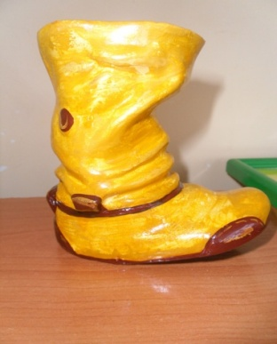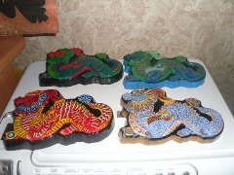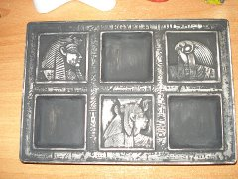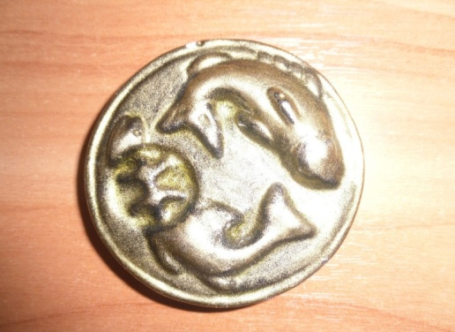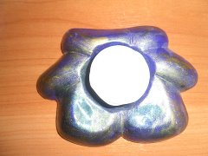
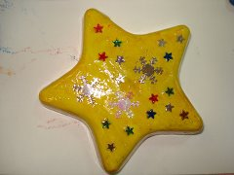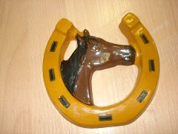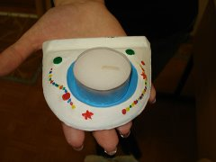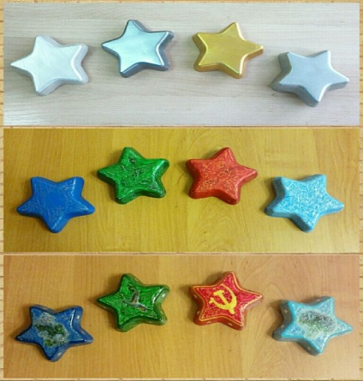
Предпрофильная подготовка школьники в гостях ТСЭК выполняют подарок из гипса к 23.02.14 г. Преподаватель Петрова Н.В.
Использованная литература
- Беккерман Я.И. Материалы для художественно- оформительских работ. М.: Высшая школа. 1983г.
- Ёлкин Л.Н.. Материаловедение. М.: Высшая школа. 1983г.
- Ивлиев А.А. Отделочные строительные работы. М.: Изд. Центр «Академия». 1999г.
- Лентовский А.М. Технология живописных материалов. Л.; М., Искусство, 1996.
- С.В.Белова. Пористые проницаемые материалы/Справочник: под ред. С.В.Белова М.,1987.
- Энциклопедия неорганических материалов -М.: Советская Энцикл., 1982.Т.1-3.
- Буткевич Любовь: История орнамента: Учебное пособие для студ. высших педагогических учебных заведений Издательство: Владос, 2010 г.
- Светлова Л.П. Азбука орнамента М. 2001-127 стр.
- Суржаненко А.С. Альфрейно- живописные работы М. высшая школа 1976г.
- Н.А Горяева. Декоративно-прикладное искусство в жизни человека. – М.: Просвещение, 2000.
- Неменский Б. М. Культура — искусство — образование. — М., 1993.
- Неменский Б. М. Мудрость красоты: О проблемах эстетического воспитания: Кн. для учителя. — М., 1987.
- Отделка стен. Материалы и технологии. Журнал «Застройщик» 1/ 2000. 125171, Москва а/я 29, НП НТС «Стройинформ». 232с.

